PENGARUH CURRENT RATIO (CR) DEBT TO ASSET RATIO (DAR) TERHADAP RETURN ON ASSET (ROA)
(Studi Kasus Pada Sub Sektor Perkebunan yang Terdaftar di Bursa Efek Indonesia Periode 2013-2017)

SKRIPSI

Diajukan Untuk Memenuhi Salah Satu Syarat Ujian Sarjana Ekonomi
Program Studi S1 Akuntansi

NOVALIANA PRAMUSTIKA
C11179028
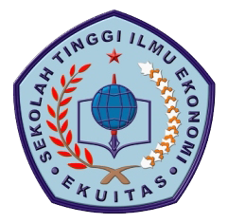

SEKOLAH TINGGI ILMU EKONOMI (STIE) EKUITAS
PROGRAM STUDI S1 AKUNTANSI
BANDUNG
2019

